OTIF |  | ORGANISATION INTERGOUVERNEMENTALE POUR LES TRANSPORTS INTERNATIONAUX FERROVIAIRES  ZWISCHENSTAATLICHE ORGANISATION FOR DEN INTERNATIONALEN EISENBAHNVERKEHR  STARPTAUTISKO PĀRVADĀJUMU PA DZELZCEĻU STARPVALDĪBU ORGANIZĀCIJA

Secretaire general
Generalsekretar
Ģenerālsekretārs

A 81-03/504.2008

2008. gada 27. jūnijā

Oriģināls: angļu/franču/vācu valodā

OTIF DALĪBVALSTU VALDĪBĀM
_____________________________________________________________________________

Paziņojuma par grozījumiem
Bīstamo kravu starptautisko dzelzceļa pārvadājumu noteikumos
(RID)

Par souci d'économie, le présent document a fait l'objet d'un tirage limité. Les délégués sont priés d'apporter leurs exemplaires aux réunions. L'OTIF ne dispose que d'une réserve tr?s restreinte.

Aus Kostengründen wurde dieses Dokument nur in begrenzter Auflage gedruckt Die Delegierten werden daher gebeten, die ihnen zugesandten Exemplare zu den Sitzungen mitzubringen. Die OTIF verfügt nur über eine sehr geringe Reserve.

Izmaksu dēļ ir sagatavoti tikai daži šā dokumenta eksemplāri. Delegāti tiek aicināti uz sanāksmēm ņemt līdzi savus dokumenta eksemplārus. OTIF ir pieejams tikai neliels eksemplāru skaits.

Tālr.: (+41) 31 359 10 17, fakss (+41) 31 359 10 11, e-pasts info@otif.org
Gryphenhübeliweg 30 • CH -3006 Berne/Bern

RID Bīstamo kravu pārvadājumu ekspertu komiteja 44. sesijā (2007. gada 19.–23. novembrī Zagrebā) un 45. sesijā (2008. gada 16. maijā Bernē) ir pieņēmusi grozījumus RID 2007. gada 1. janvāra izdevumā.

Ekspertu komiteja ir nolēmusi, ka šie grozījumi stāsies spēkā 2009. gada 1. janvārī, ja vien četru mēnešu laikā (sk. COTIF 4. paragrāfa, 35. pantu) pret to neiebilst ceturtā daļa dalībvalstu. Iepriekšminētais četru mēnešu laika posms sākas 2008. gada 1. jūlijā un beidzas 2008. gada 31. oktobrī. Pēc šā laika posma beigām mēs jums paziņosim par grozījumu statusu šajā sakarībā.

Šie grozījumi ir pievienotajā paziņojuma tekstā ar kodu OTIF/RID/NOT/2009. Grozījumu teksti tiks publiskoti arī OTIF tīmekļa vietnē.

Vēstulei ir pievienots arī Bīstamo kravu pārvadājumu ekspertu komitejas 45. sesijas gala ziņojums un 2007. gada RID izdevuma 2. kļūdu labojums.

Ar patiesu cieņu,
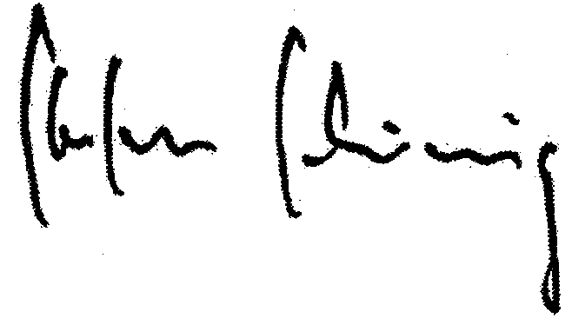
(Stefans Šimings)
ģenerālsekretārs

Pielikumā:

vēstules saņēmēju saraksts un pielikumi uzziņai:

– OTIF dalībvalstu dzelzceļa pārvadājumu uzņēmumu saraksts,
– ieinteresēto starptautisko organizāciju saraksts.

